



**得益营销信息系统项目**

**业务蓝图_V0.2**

**投递业务平台-分册**

|  |  |
| --- | --- |
| **得益乳业项目经理** | **普元项目经理** |
|  | 周中贵 |
| **日期：** 年 月 日 | **日期：** 2020 年 2月 6 日 |

**修订记录**

| **版本号** | **更新日期** | **修订作者** | **修订摘要** |
| --- | --- | --- | --- |
| 0.1 | 2020.1.8 | 普元项目组 | 新增 |
| 0.2 | 2020.2.6 | 付传家 | 修订 |
|  |  |  |  |
|  |  |  |  |
|  |  |  |  |
|  |  |  |  |
|  |  |  |  |
|  |  |  |  |
|  |  |  |  |
|  |  |  |  |
|  |  |  |  |
|  |  |  |  |
|  |  |  |  |
|  |  |  |  |
|  |  |  |  |
|  |  |  |  |
|  |  |  |  |
|  |  |  |  |

**本蓝图参与人员如下：**

|  |  |
| --- | --- |
| 角色 | 部门、姓名 |
| 关键用户 |  |
| 关键用户 |  |
| 关键用户 |  |
| 关键用户 |  |
| 信息中心 |  |
| 普元项目组 | 周中贵、付传家 |
|  |  |

**蓝图文档确认**

|  |  |  |  |
| --- | --- | --- | --- |
| 姓名 | 部门 | 职位、签字 | 日期 |
|  |  |  |  |
|  |  |  |  |
|  |  |  |  |
|  |  |  |  |
|  |  |  |  |
|  |  |  |  |

目录

1. 文档说明 7

1.1. 编写说明 7

1.2. 编写思路 7

2. 项目范围 7

3. 功能设计 9

3.1. 主数据获取 9

3.1.1. 功能说明 9

3.1.2. 岗位权限 9

3.1.3. 信息项描述 9

3.1.4. 逻辑控制 9

3.2. 广告管理 9

3.2.1. 功能说明 9

3.2.2. 岗位权限 9

3.2.3. 信息项描述 9

3.2.4. 逻辑控制 10

3.3. 信息管理 10

3.3.1. 功能说明 10

3.3.2. 岗位权限 10

3.3.3. 信息项描述 10

3.3.4. 逻辑控制 10

3.4. 片区管理 10

3.4.1. 功能说明 10

3.4.2. 岗位权限 10

3.4.3. 信息项描述 10

3.4.4. 逻辑控制 11

3.5. 商品管理 11

3.5.1. 功能说明 11

3.5.2. 岗位权限 11

3.5.3. 信息项描述 11

3.5.4. 逻辑控制 11

3.6. 订单管理 11

3.6.1. 功能说明 11

3.6.2. 岗位权限 12

3.6.3. 信息项描述 12

3.6.4. 逻辑控制 12

3.7. 客户管理 12

3.7.1. 功能说明 12

3.7.2. 岗位权限 13

3.7.3. 信息项描述 13

3.7.4. 逻辑控制 13

3.8. 派送单查询 13

3.8.1. 功能说明 13

3.8.2. 岗位权限 13

3.8.3. 信息项描述 13

3.8.4. 逻辑控制 13

3.9. 系统管理 13

3.9.1. 功能说明 13

3.9.2. 岗位权限 14

3.9.3. 信息项描述 14

3.9.4. 逻辑控制 14

3.10. 其他 14

# 文档说明

## 编写说明

通过本文档，实现对的业务需求进行梳理，并描述成详细业务需求说明书，方便项目设计人员、开发人员进行需求分析，以及测试人员进行功能核对。

## 编写思路

首先跟业务人员进行面对面调研，收取业务相关需求的所有资料，文档。通过调研结果和资料，整合成需求蓝图内容。

# 项目范围

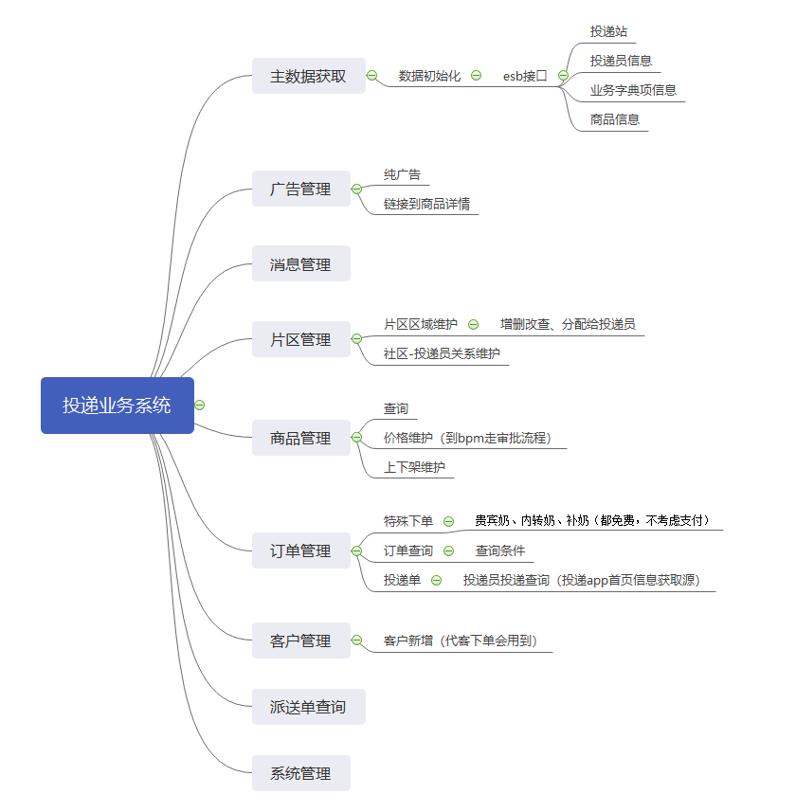

图 1

* 主数据获取：通过主动或者被动的方式，保证投递系统产品、员工、投递站、各参数代码与主数据保持一致；
* 广告管理：维护投递系统广告信息；
* 信息管理：操作员主动给客户或者投递员信息发送管理；
* 片区管理：以电子围栏方式，维护投递片区，并指派指定投递员；
* 商品管理：管理各商品售卖价格、售卖区域、上下架等；
* 订单管理：管理客户订单，并可代客下单；
* 客户管理：管理签约客户；
* 派送单查询：查询当日派送信息；
* 系统管理：系统组织架构、用户、角色、授权、字典管理等。

# 功能设计

## 主数据获取



### **功能说明**

该功能用于从主数据获取基础数据，并保持后续投递app系统相关数据同主数据保持一致。

主要抽取以下相关数据：

* 产品信息：各种奶类；
* 员工信息：投递员基本信息；
* 客户信息：投递站基本信息；
* 代码定义信息：各种字典数据。

### **岗位权限**

系统自动维护

营销中心相关人员

### **信息项描述**

无

### **逻辑控制**

* 投递业务平台通过esb抽取主数据信息；
* 第一次数据初始化时，系统采用全量抽取方式，从主数据全量抽取；
* 后续主数据发生数据变更时：

投递业务系统后台增加更新按钮，操作员可手工更新主数据信息；

投递业务系统每天定时调用主数据接口，判断是否有新数据产生；

主数据代码定义信息发生改变时，自动推送给投递业务系统；

* 提供操作员手动更新功能。

## 广告管理



### **功能说明**

该功能用于广告信息维护，包括广告的新增、修改、删除、查询、发布、取消发布功能。

### **岗位权限**

营销中心相关人员

### **信息项描述**

|  |  |  |  |  |  |
| --- | --- | --- | --- | --- | --- |
| 广告标题 | 广告内容 | 广告状态 | 发布日期 | 更新人 | 更新时间 |
|  |  |  |  |  |  |

表格 1

### **逻辑控制**

无

## 信息管理



### **功能说明**

该功能用于相关操作员通过系统后台向投递员或者客户发送消息，包括信息查询、信息发送、信息查看等功能。

### **岗位权限**

营销中心相关人员

### **信息项描述**

|  |  |  |  |  |  |
| --- | --- | --- | --- | --- | --- |
| 消息标题 | 消息内容 | 消息状态 | 推送对象 | 更新人 | 更新时间 |
|  |  |  |  |  |  |

表格 2

### **逻辑控制**

无

## 片区管理



### **功能说明**

该功能用于相关操作员通过系统后台维护片区基本信息及片区分配，包括片区新增、修改、删除、查看、查询，片区分配等功能。

### **岗位权限**

营销中心相关人员

### **信息项描述**

|  |  |  |  |  |  |
| --- | --- | --- | --- | --- | --- |
| 片区编码 | 片区名称 | 地理范围 | 所属分公司 | 更新人 | 更新时间 |
|  |  |  |  |  |  |

表格 3

### **逻辑控制**

* 通过电子围栏的方式，划定各投递片区区域范围；
* 同一片区仅允许分配一个投递员；一个投递员可分配多个片区；
* 各投递站站长只能查看下属片区信息，营销中心相关操作员可查看所有片区信息。

## 商品管理



### **功能说明**

该功能用于相关操作员维护投递APP与微信小程序可售卖商品管理，包括商品查询、商品信息查看、商品上下架维护、价格维护、可售卖站点维护等。

### **岗位权限**

营销中心相关人员

### **信息项描述**

|  |  |  |  |  |  |
| --- | --- | --- | --- | --- | --- |
| 商品编号 | 商品名称 | 商品单位 | 商品规格 | 商品单价 | 商品类型 |
| 是否热销商品 | 是否新品 | 上架时间 | 价格生效时间 |  |  |

表格 5

### **逻辑控制**

* 商品新品、热品等属性，由投递系统自己维护；
* 投递系统提供可投递商品变更接口，供博智维护该商品列表时调用；
* 投递系统调整投递商品价格时，需调用BPM发起价格变更申请，审核通过后生效，可查看审核进度、结果、意见。

## 订单管理



### **功能说明**

该功能用于相关操作员维护订单信息，可实现订单信息查询、详情查看、代客下单等功能。

### **岗位权限**

营销中心相关人员

投递站站长

### **信息项描述**

|  |  |  |  |  |  |
| --- | --- | --- | --- | --- | --- |
| 订单号 | 订单类型 | 订单产生方式 | 录入人 | 订单产生日期 | 订单状态 |
| 订单周期类型 | 配送模式 | 配送开始日期 | 配送结束日期 | 每次配送数量 |  |
| 是否参与促销活动 | 促销活动编号 | 促销活动备注 | 是否优惠券支付 | 优惠券编码 | 优惠券使用备注 |
| 是否使用积分抵扣 | 使用积分数量 | 积分抵扣备注 | 是否使用奶卡 | 奶卡编号 | 奶卡抵扣金额 |
| 订单总金额 | 优惠金额 | 实际支付金额 | 支付方式 |  |  |
| 商品名称 | 商品编号 | 商品价格 |  |  |  |
| 客户名称 | 客户编号 | 配送地址 | 配送总数量 |  |  |
| 投递员姓名 | 投递员编号 | 已配送数量 | 备注 |  |  |

表格 5

### **逻辑控制**

* 后台下单，订单类型只可下贵宾奶、内转奶、补奶，仅考虑下单，不考虑支付环节；
* 下单规则，同线下、线上保持一致；
* 贵宾奶每天不超过5份。

## 客户管理



### **功能说明**

该功能用于客户管理，包括客户新增、客户修改、客户删除、客户查询。

### **岗位权限**

营销中心相关人员

投递站站长

### **信息项描述**

|  |  |  |  |  |  |
| --- | --- | --- | --- | --- | --- |
| 客户姓名 | 客户编码 | 联系方式 | 客户地址 | 客户新增类型 |  |
|  |  |  |  |  |  |

表格 5

### **逻辑控制**

* 各投递站站长只可查看所辖各片区内客户信息；营销中心相关人员可查看所有客户信息；
* 客户信息发生变更时，需与迁徙方保持一致。

## 派送单查询



### **功能说明**

该功能用于查询展示当日派送单信息列表，可进行派送单查询、查看等操作。

### **岗位权限**

营销中心相关人员

投递站站长

### **信息项描述**

|  |  |  |  |  |  |
| --- | --- | --- | --- | --- | --- |
| 订单号 | 派送单号 | 派送单状态 | 投递员姓名 | 所属投递站 | 客户姓名 |
| 客户联系方式 | 订单类型 | 商品名称 | 份数 |  |  |

表格 5

### **逻辑控制**

无

## 系统管理



### **功能说明**

该功能模块包括系统组织架构、用户、角色、授权、字典管理等功能。

### **岗位权限**

营销中心相关人员

### **信息项描述**

无

### **逻辑控制**

无

## 其他

* 系统后台支持客户微信周期订小程序与微商城相互切换；支持投递员投递APP中与B2B商城相互切换；
* 系统后台通过定时任务、主动或者被动触发方式，保持投递系统与其他相关系统数据一致；
* 系统后台每日21点推给博智的T+3日订单汇总；
* 客户订单生效或订单发生退、改、停等变动时，系统自动向客户、投递站站长、投递员消息通知；
* 客户订单临到期（3天），系统自动推送相关消息给投递员、客户。